ИНСТРУКЦИЯ

по реализации пилотного проекта: «Сервис записи на прием к врачу с использованием платформы МАХ»
СОДЕРЖАНИЕ
1.Введение……………………………………………………………………….…….....3
1.1. Наименование системы……………………………………………………….…….3
1.2. Основание для разработки…………………………………………….……….…...3
1.3. Перечень документов………………………………………………….…………....3
2. Термины, определения и сокращения…………………………………….………....3
2.1. Термины и определения…………………………………………………..………...3
2.2. Сокращения……………………………………………………………….…….…...4
3. Цели и задачи создания сервиса…………………………………………...…….…...5
3.1. Цели создания сервиса………………………..………………….…………….…...5
3.2. Задачи сервиса………………………………………………….……………….…...5
4. Функциональные требования……………………..……….…………………….…...5
4.1. Общие функциональные требования………………………………………….…...5
4.2. Логирование действий пользователей, отчетность……...………………………..6
4.3. Согласие на обработку персональных данных……………………………….…...7
4.4. Идентификация пользователя………………………………………………….…...7
4.5. Основное меню………………………………………………………………….......8
4.6. Запись на прием………………………………………………………………..…....8
4.7. Подтверждение записи……………………………………………………….…....13
4.8. Оповещение о записи на прием……………………………………...…………....14
4.9. Управление записями……………………………………….…………..………....14
4.10. Возврат в основное меню………………………………………………...……....15
4.11. Отмена или изменение записи (обязательный раздел) ……………………......16
4.12. Проверки Сервиса в РМИС………………………………..……………….….....16
4.13. Использование методов API MAX………………………………..………...…...17
5. Нефункциональные требования……………………………………...……….…….22
5.1. Технические требования…………………………………………...……………...22
5.2. Требования к интерфейсу…………………………………………...…….….…...23
5.3. Требования к безопасности………………………………………….……….…...24
Приложение А. Подключение к платформе МАХ, создание чат-бота для органов исполнительной власти в сфере охраны здоровья…………………………………………...……….…………………………....25
Приложение Б. Верификация сервиса…………………………………………...…....30

1. Введение

1.1. Наименование системы
Наименование системы: «Региональный сервис записи на прием к врачу в мессенджере «МАХ» для (далее – Сервис).

1.2. Основание для разработки
Разработка Сервиса осуществляется в соответствии с подпунктом «б» пункта 1 перечня поручений Президента Российской Федерации от 30 июня 2025 г. № Пр1450 и на основании настоящей инструкции.
1.3 Перечень документов
При разработке Сервиса необходимо руководствоваться:
- Пользовательским соглашением (https://dev.max.ru/docs/legal/agreement) и Политикой конфиденциальности Платформы МАХ (https://dev.max.ru/docs/legal/privacy).
- Настоящей инструкцией.
- Документацией для разработчиков на портале dev.max.ru.
- Библиотекой компонентов MAX UI (https://dev.max.ru/ui).
- Методическими рекомендациями организации записи на прием к врачу, в том числе через единый портал государственных и муниципальных услуг и единые региональные кол-центры (прилагаются).

2. Термины, определения и сокращения

2.1. Термины и определения
В настоящей инструкцией применяются следующие термины с соответствующими определениями:
- Сервис: Цифровой сервис записи на прием к врачу, реализованный в виде чат-бота и/или мини-приложения в мессенджере «МАХ».
- Чат-бот (Бот): Программный компонент Сервиса, взаимодействующий с пользователем в интерфейсе мессенджера «МАХ» через текстовые сообщения и интерактивные кнопки для реализации функциональных сценариев.
- Мини-приложение: Веб-приложение, интегрированное в платформу «МАХ», предоставляющее расширенный пользовательский интерфейс для взаимодействия с Сервисом.
- Неактивный чат: Чатовый диалог с пользователем, в котором было зафиксировано событие bot_stopped или bot_removed. Отправка сообщений в такие чаты запрещена.
- Сервисный сценарий: Последовательность действий пользователя и системы, приводящая к получению пользователем законченной государственной или муниципальной услуги.

2.2. Сокращения
В настоящем проекте инструкции применяются следующие сокращения:
- МАХ: Национальная коммуникационная платформа (мессенджер).
- ОУЗ: исполнительные органы субъектов Российской Федерации в сфере охраны здоровья.
- МИС: Медицинская информационная система.
- ГИСЗ субъекта РФ: государственные информационные системы в сфере здравоохранения субъектов Российской Федерации.
- ЕСИА: Единая система идентификации и аутентификации.
- ОМС: Обязательное медицинское страхование.
- СНИЛС: Страховой номер индивидуального лицевого счёта.
- API: Интерфейс программирования приложений (Application Programming Interface) - посредник между разработчиком приложений и средой, с которой это приложение должно взаимодействовать. API упрощает написание кода за счёт набора готовых классов, функций или структур для работы с данными.
- UX/UI: Пользовательский опыт и пользовательский интерфейс (User Experience / User Interface).
- HTTPS: Безопасный протокол передачи гипертекста (HyperText Transfer Protocol Secure).
- TLS: Протокол защиты транспортного уровня (Transport Layer Security).
- URL: Унифицированный указатель ресурса (Uniform Resource Locator).

3. Цели и задачи создания сервиса

3.1. Цели создания сервиса
- Обеспечение доступности и упрощение процедуры записи на прием к врачу для граждан Российской Федерации.
- Интеграция государственных услуг в сфере здравоохранения в повседневную цифровую среду граждан.
- Снижение нагрузки на call-центры и регистратуры медицинских организаций.
- Обеспечение единообразия и стандартизации реализации сервиса записи на прием в мессенджере «МАХ» на территории субъектов РФ.

3.2. Задачи сервиса
- Реализовать сквозной сценарий записи на прием к врачу от идентификации пользователя до подтверждения записи без необходимости перехода на внешние ресурсы.
- Реализовать функционал просмотра, отмены и изменения активных записей на прием.
- Обеспечить интеграцию с государственными информационными системами в сфере здравоохранения субъектов Российской Федерации (далее ГИСЗ субъектов РФ) или с медицинскими информационными системами.
- Обеспечить верификацию чат-бота для получения статуса официального сервиса.
- Реализовать механизм управления мини-приложением через текстовые команды чат-бота (если применимо).

4. Функциональные требования

4.1. Общие функциональные требования
- Для подключения к платформе MAX и создания чат-бота необходимо руководствоваться Приложением А.
- Интеграция с платформой МАХ должна осуществляться через Callback API. Использование Long Poll допустимо только на этапе разработки и тестирования.
- Сервис должен обрабатывать события типа bot_stopped и bot_removed, помечая соответствующие чаты как неактивные. Отправка сообщений в неактивные чаты запрещена.
- Бот должен отправлять пользователю приветственное сообщение
с общим описанием назначения бота, его возможностей и главных сценариев работы.
Приветственное сообщение должно обязательно отправляться
в следующих случаях:
- при первом запуске бота или подписке на него;
- каждый раз при начале работы с ботом, например когда пользователь переходит в чат и отправляет новый запрос или вводит команду /start.
- Чат-бот должен быть верифицирован и получить официальный статус (синяя галочка) в соответствии с требованиями, изложенными в Приложении Б.
- Настройки бота должны быть корректно заполнены и соответствовать организации:
- Описание, никнейм, полное имя
- Аватар
- Номер телефона и сайт
- Функциональность и настройки бота не должны нарушать правила Платформы MAX для партнёров (https://dev.max.ru/docs/legal/rules) и права третьих лиц.
- По результатам записи бот может предлагать пройти анкетирование после записи на прием, результаты анкетирования направляются в электронную медицинскую карту государственной информационной системы в сфере здравоохранения субъекта Российской Федерации.
4.2. Логирование действий пользователей, отчетность
Для формирования отчетности необходимо предусмотреть логирование действий пользователя в Сервисе. Функционал платформы MAX не предусматривает логирование событий внутри чат-ботов и мини-приложений, реализуемых на платформе.
Для формирования отчетов по активности пользователей в Сервисе должно быть предусмотрено логирование действий пользователей в Сервисе на стороне ГИСЗ субъекта.
Сведения в отчетах должны включать следующие:
- количество записей через Сервис;
- количество отмененных записей через сервис;
- количество уникальных пользователей, осуществивших запись через Сервис.

4.3. Согласие на обработку персональных данных
Сервис на первом шаге должен запрашивать у пользователя согласие на обработку персональных данных и согласие с правилами оказания услуг.
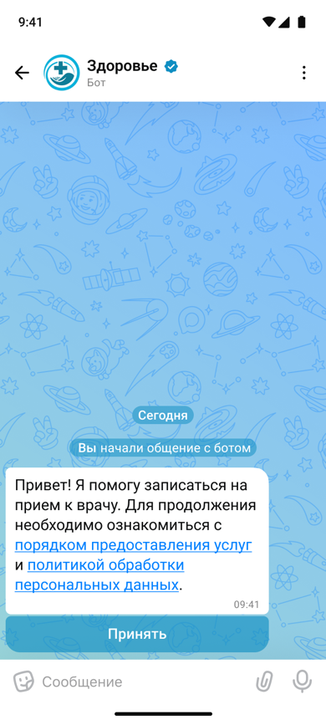
Пользователь должен обязательно подтвердить согласие на обработку персональных данных и ознакомление с порядком предоставления услуг сервиса

4.4. Идентификация пользователя
Сервис должен идентифицировать пользователя по ЕСИА.
Способ идентификации в ЕСИА может быть обеспечен следующим образом:
1. На стороне сервера ГИСЗ формируется и отправляется пользователю уникальная ссылка для входа через ЕСИА.
2. Пользователь переходит по ссылке и выполняет вход в ЕСИА в браузере (идентификация и аутентификация по учетной записи портала Госуслуг).​
3. После успешного входа ЕСИА передает в ГИСЗ подтвержденные идентификационные данные пользователя; на их основании серверная часть бота выполняет авторизацию пользователя в сервисе (сохраняет признак успешного входа, связывает с учетной записью в ГИСЗ).​
4. Бот отправляет пользователю сообщение об успешном входе через ЕСИА и готовности к работе.​
5. В браузере пользователю отображается информация с инструкцией вернуться в бот для продолжения работ.

4.5. Основное меню
Сервис должен предоставлять пользователю основное меню с набором кнопок, соответствующих реализованным в чат-боте функциональным возможностям.
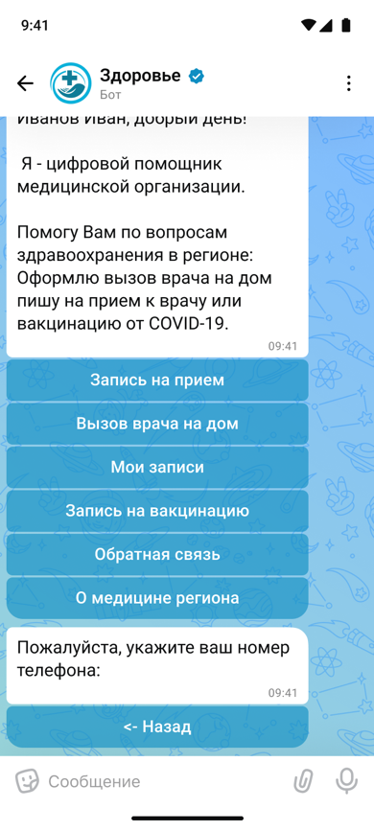

4.6. Запись на прием
Сервис должен предоставлять возможность записи на прием с учетом «Методических рекомендаций организации записи на прием к врачу, в том числе через единый портал государственных и муниципальных услуг и единые региональные кол-центры». Последовательность прохождения шагов подбора слотов для записи определяется на уровне региона. Последовательность шагов должна включать:
- Выбор кого записать на прием - себя или другого человека.
- Выбор медицинской организации - отображение списка доступных МО. При выборе пользователем медицинской организации чат-бот должен предлагать пользователю выбрать медицинскую организацию. Рекомендуемый текст сообщения: «Выберите медицинскую организацию для записи». Должен отображаться список доступных к выбору медицинских организаций.

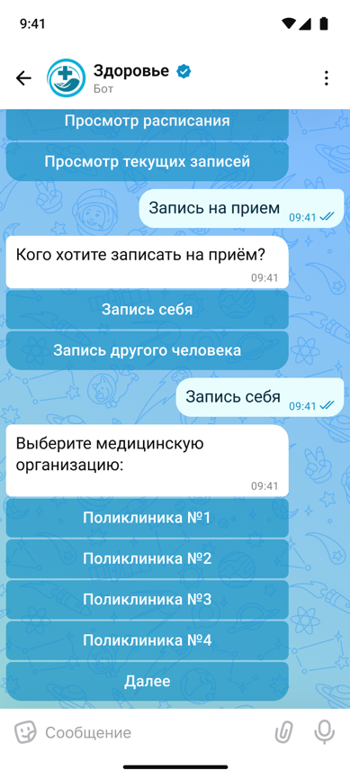

- Выбор специализации врача - отображение списка доступных специализаций( рекомендуется запись по 14 должностям врачей, доступных для записи на прием к врачу посредством дистанционных источников записи (врач общей практики (семейный врач), врач-оториноларинголог, врач-педиатр участковый, врач-детский хирург, врач-акушер-гинеколог, врач-терапевт участковый, врач-стоматолог детский, врач-стоматолог, врач-хирург, врач-фтизиатр, врач-офтальмолог, врач-стоматолог-терапевт), врач-психиатр-нарколог, врач-психиатр детский (подростковый).. При выборе пользователем должности врача чат-бот должен предлагать пользователю выбрать должность врача с возможностью постраничного вывода. Рекомендуемый текст сообщения: «Выберите специальность». Должен отображаться список доступных к выбору кнопок. Способ отображения списка: 1 кнопка в ряду.
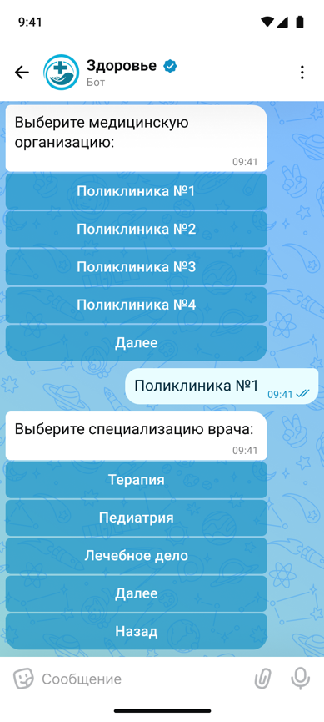
Если нет доступных должностей врача (специальностей врача) для записи, то вывести сообщение: "В настоящий момент нет специальностей доступных для записи, попробуйте позднее" с возможностью возврата на предыдущий шаг.

- Выбор врача/кабинета - отображение списка доступных врачей с ФИО или наименований кабинетов. Для специальностей, работающих по участкам, первым выводится участковый врач пациента. Необходимо отобразить список доступных врачей/кабинетов с ФИО/наименованием кабинета (с учетом региональной специфики). Рекомендуемый текст сообщения: «Выберите врача”. Способ отображения списка: 1 кнопка в ряду
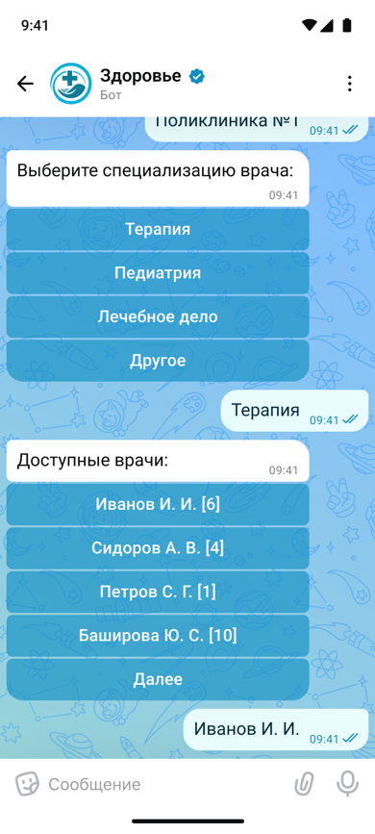
- Выбор даты записи - отображение доступных дат. Пользователю должны предлагаться доступные для записи даты с возможностью постраничного вывода. Если нет записи на прием, то вывести сообщение "Нет доступных дат для записи на прием" с возможностью возврата на предыдущий шаг. Допустимо предварительно предоставить пользователю права выбора интересующего периода для записи на прием. Рекомендуемый текст сообщения: «Выберите дату приема». Способ отображения: 1 кнопка в ряду.
Рядом с датами приема отображается количество свободных слотов на дату.
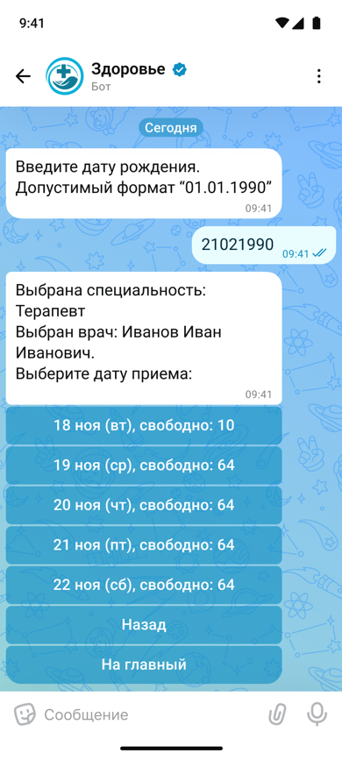

- Выбор времени записи - отображение доступных временных слотов с возможностью переключения между датами. Если нет д»20оступного времени на прием, то выводится сообщение "Нет доступного времени для записи на прием, попробуйте позднее." с возможностью возврата на предыдущий шаг. У пользователя должна быть возможность свободно переключаться между датами и временем для выбора. Рекомендуемый текст сообщения: «Выберите время приема». Способ отображения: 1 кнопка в ряду с указанием времени и возможностью постраничного вывода, отображается 10 доступных слотов с возможностью постраничного перехода.
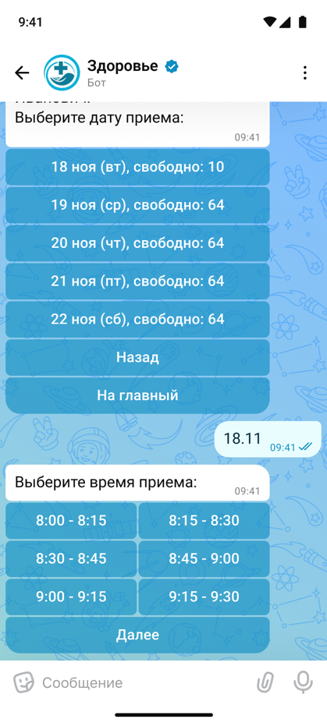
- Проверка на дублирование записей - проверка наличия у пользователя действующей записи к врачу аналогичной специализации.

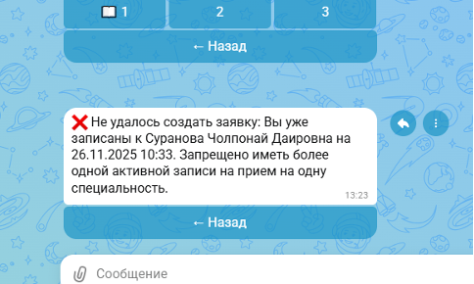

- На каждом шаге должна быть предусмотрена кнопка «Назад» для возврата на предыдущий шаг или в основное меню.

4.7. Подтверждение записи
Сервис должен запрашивать подтверждение записи, отображая сводную информацию:
- Медицинская организация (наименование, адрес);
- Специальность врача;
- Дата и время приема.
Должны быть предоставлены кнопки «Записаться» и «Назад».
Рекомендуемый текст сообщения:
«Подтвердите запись к врачу.
Медицинская организация_Наименование медицинской организации_ адрес_
Специализация врача_Наименование_
Дата_ дата_
Время_ время_»
Способ отображения: 1 кнопка в ряду «Записаться», «Назад».
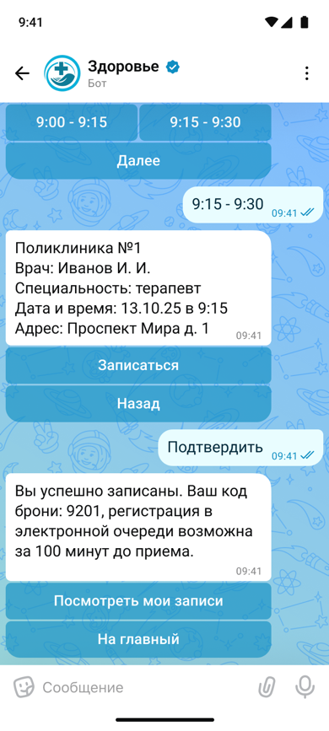

4.8. Оповещение о записи на прием
После записи на прием через чат-бот пациенту в личный кабинет ЕПГУ отправляется уведомление о предстоящей записи.

4.9. Управление записями
Сервис должен предоставлять возможность:
- Просмотра всех активных записей пациента «Посмотреть мои записи»;
- Отмены записи с обязательным подтверждением действия;
- Изменения (переноса) записи с переходом к выбору нового временного слота у того же врача.
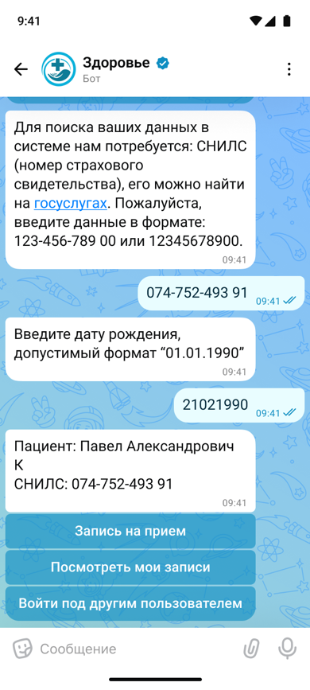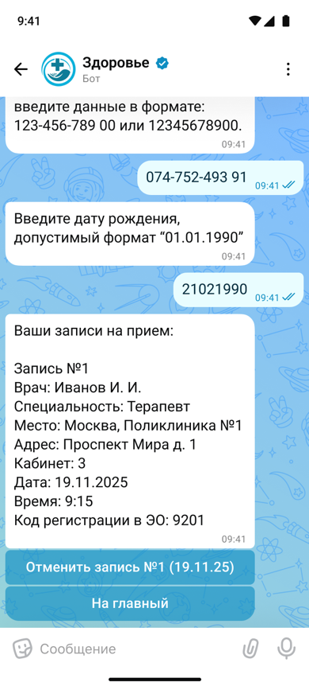

4.10. Возврат в основное меню
После подтверждения записи у пользователя должны появляться кнопки основного меню (выбор функций).
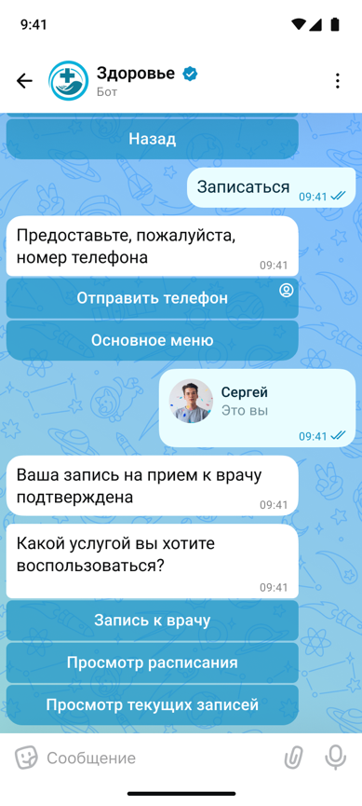

4.11. Отмена или изменение записи (обязательный раздел)
Чат-бот должен отобразить все активные записи на прием по пациенту с возможностью выбора действия по каждой записи.
При выборе пользователем конкретной записи на прием чат-бот должен отображать детальную информацию по записи на прием (врач, дата...) и кнопки «Отменить запись», «Изменить запись» и «На главный». По нажатию «Отменить» у пользователя должна быть возможность подтверждения действия отмены или отмены действия. В случае отмены действия у пользователя бот возвращается к предыдущему шагу (сведения о выбранной записи с кнопкой отмены записи и назад) Чтобы перенести запись, при выборе записи пользователем чат-бот отображает кнопки «Изменить» и «Основное меню». По нажатию «Изменить» у пользователя должна быть возможность выбора нового слота записи в выбранной ранее медицинской организации согласно пункту 4.5 выбор врача настоящей инструкцией.
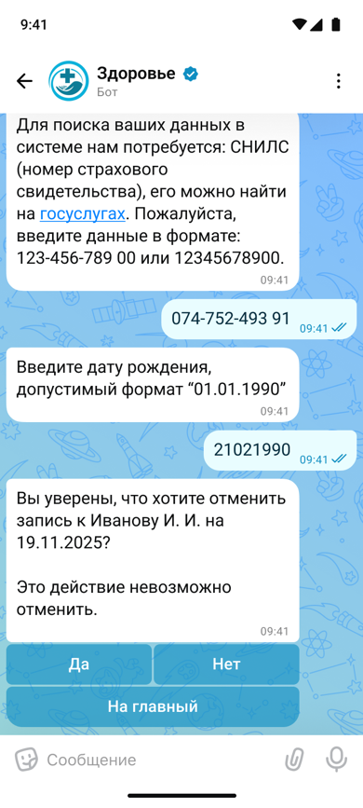

4.12. Проверки (форматно-логические контроли) в ГИСЗ субъекта РФ
- Проверка пациента по полу и возрасту при записи к врачу;
- Проверка на повторную запись по специальности в одну МО (опционально);
- Проверка на повторную запись по специальности в одну МО на один день (опционально);
- Иные проверки в соответствии с Методическими рекомендациями организации записи на прием к врачу, в том числе через единый портал государственных и муниципальных услуг и единые региональные кол-центры

4.13. Использование методов API МАХ
Для реализации функциональности рекомендуется использовать следующие методы API МАХ:
- Callback API: Механизм интеграции с платформой «МАХ», при котором платформа отправляет HTTP-запросы (события) на заранее указанный URL-адрес Сервиса при возникновении событий (например, сообщение от пользователя).
- Long Poll: Механизм интеграции с платформой «МАХ», при котором Сервис периодически опрашивает серверы платформы на наличие новых событий.
- Событие bot_stopped: Событие, получаемое от платформы «МАХ» через Callback API, сигнализирующее о том, что пользователь приостановил уведомления от бота.
- Событие bot_removed: Событие, получаемое от платформы «МАХ» через Callback API, сигнализирующее о том, что пользователь удалил бота из своего списка чатов.
Описание методов:
- Callback API методы для приема событий:
- Обработка начала диалога с ботом bot_started
- Обработка входящих сообщений, опци
- Обработка событий bot_stopped и bot_removed
- Обработка нажатий кнопок
- Виды кнопок для чат-бота:
- callback — сервер MAX отправляет событие с типом message_callback (через Webhook)
- Обратите внимание: для отправки вебхуков поддерживается только протокол HTTPS, включая самоподписанные сертификаты. HTTP не поддерживается
- link — позволяет открыть ссылку в новой вкладке
- request_contact — запрашивает у пользователя его контакт и номер телефона
- open_app — открывает мини-приложение (если применимо)
- message — отправляет боту текстовое сообщение
- Методы для отправки сообщений:
- Добавление сообщения: https://dev.max.ru/docs-api/methods/POST/messages:
- Пример запроса:
- curl -X POST "https://platform-api.max.ru/messages?user_id={user_id}" \
- -H "Authorization: {access_token}" \
- -H "Content-Type: application/json" \
-d '{
"text": "Это сообщение с кнопкой-ссылкой",
"attachments": [
{
"type": "inline_keyboard",
"payload": {
"buttons": [
[
{
"type": "link",
"text": "Откройте сайт",
"url": "https://example.com"
}
]
]
}
}
]
}'

Авторизация
access_token
apiKey
Передача токена через query-параметры больше не поддерживается — используйте заголовок Authorization: <token>
Токен для вызова HTTP-запросов присваивается при создании бота — его можно найти в разделе платформы MAX для партнёров Чат-бот и мини-приложение → Настроить
Рекомендуем не разглашать токен посторонним, чтобы они не получили доступ к управлению ботом. Токен может быть отозван за нарушение Правил платформы
Параметры
user_id
integer <int64> optional
Если вы хотите отправить сообщение пользователю, укажите его ID
chat_id
integer <int64> optional
Если сообщение отправляется в чат, укажите его ID
disable_link_preview
boolean optional
Если false, сервер не будет генерировать превью для ссылок в тексте сообщения
Тело запроса
text
string Nullable
до 4000 символов
Новый текст сообщения
attachments
AttachmentRequest[]Nullable
Вложения сообщения. Если пусто, все вложения будут удалены
link
object NewMessageLinkNullable
Ссылка на сообщение
notify
boolean optional
По умолчанию: true
Если false, участники чата не будут уведомлены (по умолчанию true)
format
enum TextFormat Nullableoptional
Enum: "markdown" "html"
Если установлен, текст сообщения будет форматирован данным способом.
Результат
message
object Message
Сообщение в чате

- Редактирование сообщения: https://dev.max.ru/docs-api/methods/PUT/messages:
Метод редактирует сообщение в чате. Если поле attachments равно null, вложения текущего сообщения не изменяются. Если в этом поле передан пустой список, все вложения будут удалены

Пример запроса:
curl -X PUT "https://platform-api.max.ru/messages" \
-H "Authorization: {access_token}" \
-H "Content-Type: application/json" \
-d '{
"message_id": "{message_id}",
"text": "Изменённый текст сообщения"
}'

Авторизация
access_token
apiKey
Передача токена через query-параметры больше не поддерживается — используйте заголовок Authorization: <token>
Токен для вызова HTTP-запросов присваивается при создании бота — его можно найти в разделе платформы MAX для партнёров Чат-бот и мини-приложение → Настроить
Рекомендуем не разглашать токен посторонним, чтобы они не получили доступ к управлению ботом. Токен может быть отозван за нарушение Правил платформы

Параметры
message_id
string
от 1 символа
ID редактируемого сообщения

Тело запроса
text
string Nullable
до 4000 символов
Новый текст сообщения
attachments
AttachmentRequest[]Nullable
Вложения сообщения. Если пусто, все вложения будут удалены
link
object NewMessageLinkNullable
Ссылка на сообщение
notify
boolean optional
По умолчанию: true
Если false, участники чата не будут уведомлены (по умолчанию true)
format
enum TextFormat Nullableoptional
Enum: "markdown" "html"
Если установлен, текст сообщения будет форматирован данным способом.

Результат
success
boolean
true, если запрос был успешным, false в противном случае
message
string optional
Объяснительное сообщение, если результат не был успешным

- sendMessage - для отправки текстовых сообщений:
Отправить сообщение пользователю с id=12345
await bot.api.sendMessageToUser(12345, "Привет!");
Опционально можно передать дополнительные параметры
await bot.api.sendMessageToUser(12345, "Привет!", {/* доп. параметры */});
Отправить сообщение в чат с id=54321
await bot.api.sendMessageToChat(54321, "Всем привет!");
Получить отправленное сообщение
const message = await bot.api.sendMessageToUser(12345, "Привет!");
console.log(message.body.mid);

sendButtons - для отправки интерактивных кнопок:
const keyboard = Keyboard.inlineKeyboard([
Первая строка с тремя кнопками
[
Keyboard.button.callback('default'),
Keyboard.button.callback('positive', { intent: 'positive' }),
Keyboard.button.callback('negative', { intent: 'negative' }),
],
Вторая строка с одной кнопкой
[Keyboard.button.link('Открыть MAX', 'https://max.ru')],
]);
Далее мы можем отправить клавиатуру пользователю в сообщении, например, при вызове команды страт
bot.command('start', (ctx: Context) => {
ctx.reply('Добро пожаловать!', {attachments: [keyboard]})
});

Параметры клавиатуры по умолчанию
Чтобы клавиатура оставалась удобной для пользователей, рекомендуем заранее продумать её наполнение и учитывать следующие параметры:
- Текст на кнопке выравнивается по центру и обрезается, если выходит за её границы
- Кнопки в одной строке должны быть одинаковой ширины
- Ширина каждого ряда кнопок равна ширине клавиатуры
- Высота у всех кнопок по умолчанию одинаковая
Inline-клавиатура
- Такая клавиатура может иметь до 210 кнопок, сгруппированных в 30 рядов — до 7 кнопок в каждом (до 3, если это кнопки типа link, open_app, request_geo_location или request_contact). Если ряды кнопок не помещаются в плейсхолдер клавиатуры, автоматически подключается скролл
- Типы кнопок
- Кнопки для клавиатуры различаются по типу
CallbackButton
Информирует сервер о действиях в чат-боте и вызывает обновление message_callback
button.callback(text: string, payload: string, extra?: {
intent?: 'default'
});
LinkButton
Позволяет открыть ссылку в новой вкладке
TYPESCRIPT
button.link(text: string, url: string);
Примечание: Интеграция с платформой МАХ в промышленной-среде должна осуществляться исключительно через Callback API. Использование Long Poll допустимо только на этапе разработки и тестирования.
Также описание методов API MAX представлено на портале для разработчиков:
https://dev.max.ru/docs-api

5. Нефункциональные требования

5.1. Технические требования
Чат-бот должен быть создан через Личный кабинет Платформы MAX для партнеров.
Мини-приложение (при его наличии) должно быть:
- Адаптивным (мобильный веб, iOS, Android);
- Реализовано как мини-приложение МАХ, а не веб-версия продукта;
- Содержать «заглушку» для десктопной версии при ее отсутствии.
Сервис должен обеспечивать круглосуточную доступность не менее 99.9%.
Все передачи данных должны осуществляться по защищенным протоколам (HTTPS/TLS).

5.2. Требования к интерфейсу
Логотип
Используется круглый аватар с логотипом органа управления здравоохранения соответствующего региона.
Название
Название сервиса должно быть информативно для пользователя, необходимо, чтобы пользователю было возможно однозначно понять, что сервис относится к здравоохранению, также в название добавить аббревиатуру субъекта Российской Федерации в целях четкого обозначения региональной привязки.
Например: «Чат-бот Здоровье Тюменской области».
Короткое имя в формате zdrav<region>_bot
Для всех тестовых ботов обязательна приписка test
Описание чат-бота
Рекомендуемое описание чат-бота:
«Здравствуйте!
С помощью данного сервиса возможно:
Записаться, перенести или отменить очный прием у врача.
Опционально разрешено добавление дополнительных функций, которые необходимо прописать в приветственном окне (в случае их добавления):
- получить информацию об медицинской организации;
- получить основную информацию об услугах;
- оценить качество обслуживания;
- другой функционал.
Оформление кнопок
Кнопки должны быть оформлены согласно следующим требованиям:
- Форма кнопок: округлые края
- Размер шрифта: 16px
- Разделители между элементами: 10px
Индикация активных состояний кнопки: при нажатии кнопка слегка затемняется, давая визуальный сигнал пользователю о нажатии кнопки.
Пример спецификации на кнопки:
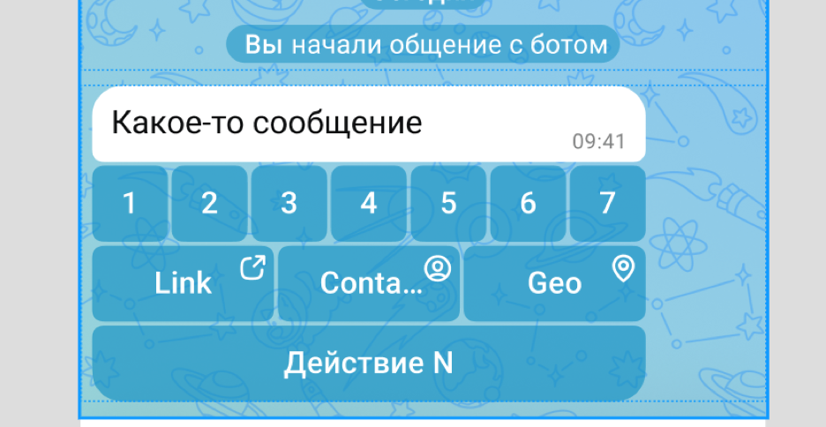
Основные правила:
максимальное количество кнопок в ряду — 7;
максимальное количество кнопок в ряду с хотя бы одной иконкой — 3;
максимальное количество строк с кнопками — 30. На рисунке 1 представлен пример, где выведено 3 строки, таким образом для вывода доступно еще 27 строк.

5.3. Требования к безопасности
- Запрещена отправка спам-рассылок или многочисленных сообщений пользователям
- Функциональность и настройки бота не должны нарушать правила Платформы MAX для партнёров (https://dev.max.ru/docs/legal/rules) и права третьих лиц

Приложение А. Подключение к платформе МАХ, создание чат-бота для органов исполнительной власти в сфере охраны здоровья

Подключение к платформе и создание чат-бота.
Чтобы работать с платформой МАХ, организация должна быть зарегистрирована в РФ и иметь статус государственной организации. Определение статуса происходит по коду ОКФС (Общероссийский классификатор форм собственности).

Определение статуса государственной организации
Организация автоматически признаётся государственной, если её код ОКФС соответствует одному из следующих:
11 — Государственная собственность;
12 — Федеральная собственность;
13 — Собственность субъектов Российской Федерации;
14 — Муниципальная собственность;
61 — Собственность государственных корпораций.
Если код ОКФС не соответствует этим критериям, организации предлагается пройти стандартный процесс верификации для бизнеса
Для подключения потребуется войти на платформу или зарегистрироваться, создать и верифицировать организацию. После этого вы можете создать чат-бот. Чат-бот станет доступен пользователям через поиск в MAX сразу после успешного прохождения модерации.

Как подключиться и создать бота:
А. Войдите на платформу или зарегистрируйтесь
B. Войдите в профиль организации или создайте организацию
C. Создайте чат-бот
D. Дождитесь результатов автоматической модерации

Этап 1. Вход на платформу
Регистрация на платформе доступна только по номеру телефона с подтверждением через SMS-код. Если вы уже зарегистрированы, используйте свои данные для входа (почту или телефон)
Если вы впервые на платформе:
1. Укажите номер телефона — рекомендуем использовать корпоративный номер вашей организации;
2. Введите код из SMS, который мы пришлём на этот номер.
Готово! Вы авторизовались на платформе.
Примечание. Одному номеру телефона или почте соответствует один профиль организации и привязанные к нему сервисы — чат-боты, мини-приложения и каналы.

Этап 2. Вход в профиль организации
Для доступа к сервисам платформы нужен верифицированный профиль государственной организации, зарегистрированной в РФ. Если у вас уже есть верифицированная организация, выберите её и переходите к этап у Создание чат-бота. В других случаях потребуется создать организацию и/или пройти верификацию.
Создание организации
Если у вас ещё нет подходящего профиля организации, платформа предложит создать новый:
Введите ИНН вашей организации (10 цифр), нажмите Далее -> Создать и следуйте инструкциям на экране.
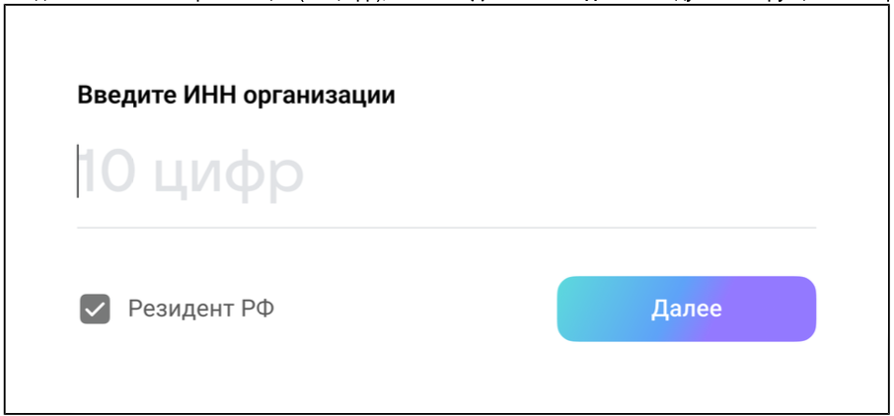
Пройдите процесс верификации (описан далее).
Верификация организации
Пройденная верификация подтверждает, что ваша организация зарегистрирована официально.
Примечание. Чтобы верифицировать организацию через Госуслуги или банковские сервисы Аlfa ID, Т-Business ID, используйте учётную запись генерального директора или руководителя организации/учреждения.
Статус верификации отображается рядом с названием организации на платформе MAX для партнёров:
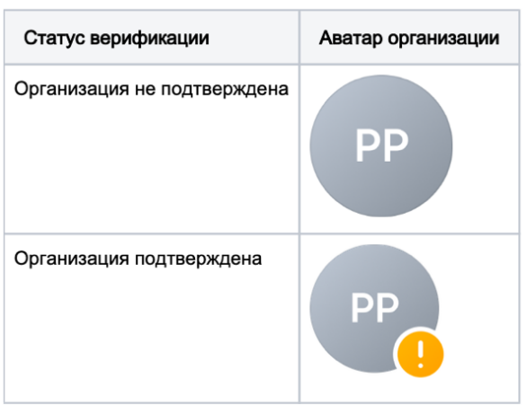

Если организация не верифицирована, вы увидите экран «Подтвердите организацию». Чтобы пройти верификацию и получить доступ к сервисам платформы:
- Нажмите «Подтвердить» - вы перейдёте в личный кабинет организации
- Выберите способ подтверждения (Госуслуги или банковские сервисы Аlfa ID, Т-Business ID) и нажмите «Подключить». На Госуслугах у вас должен быть создан личный кабинет организации, а в выбранном банке — открыт расчётный счёт организации, к которому у вас есть доступ с правом подписи.
- Авторизуйтесь в аккаунте сервиса
- Подтвердите согласие на передачу данных о вашей организации с помощью SMS-кода. Подтверждение обычно занимает несколько минут.
- Готово! Вернитесь на платформу и создайте бота.

Этап 3. Создание чат-бота
Вы можете создать чат-бот, только если у вас есть верифицированный профиль организации.
Примечание. Для одной государственной организации доступно создание 200 ботов.
Каждый из ботов настраивается отдельно. Несколько ботов понадобятся, если, например, у вас несколько представительств и вы хотите взаимодействовать с пользователями от имени каждого из них, или вам нужны разные сценарии диалогов ботов. Для создания бота заполните данные в его (карточке) и дождитесь результатов автоматической настройках модерации.
Как создать чат-бот
Если у вас ещё нет бота:
- После успешной верификации перейдите на платформу;
- В разделе Чат-бот и мини-приложение нажмите «Создать»;
- Заполните данные в настройках бота (его карточке) и нажмите «Создать»;
- Готово! Чат-бот создан и находится на модерации.
Если вы хотите добавить ещё одного бота:
- В левом верхнем углу платформы нажмите на название своей организации и выберите «Добавить бота»;
- Заполните данные в настройках бота (его карточке) и нажмите «Создать»;
- Готово! Чат-бот создан и находится на модерации.
Настройки чат-бота
Ник бота вы выбираете самостоятельно. Он должен быть уникальным и не содержать запрещённого контента. После создания и проверки бота можно отредактировать все данные, кроме ника.
Примечание. В содержимом полей и логотипе запрещено использовать ненормативную лексику, контент 18+ и данные других компаний. Описание должно соответствовать деятельности вашей организации.
Поле | Обязательность | Описание и формат
Название | Да | Название чат-бота, которое отображается в MAX.  Формат:  - Длина: 1–59 символов;  - Допустимые символы: латиница, кириллица, цифры;  - Эмодзи запрещены.
Ник | Да | Никнейм, который отображается в публичной ссылке на чат-бот, например: ник — rosgosbot, публичная  ссылка — https://max.ru/rosgosbot  Никнейм выбирается вами самостоятельно  Никнейм должен быть уникальным и не содержать запрещённого контента  Обратите внимание на требования к нику:  - Должен заканчиваться на «_bot» или «bot»  - Длина: 11–60 символов, включая «_bot» / «bot»  - Должен начинаться с маленькой буквы, без @  - Допустимые символы: латиница, цифры и _
Сайт | Да | Сайт организации  Формат:  - Длина: не более 1024 символов  - Должен начинаться с https://  - Допустимые символы: латиница, цифры, точка, дефис  - Пробелы запрещены
Логотип | Да | Логотип, который отображается в качестве аватара чат-бота в MAX  Формат:  - Размер: 500×500 px  - Не более 5 Мб  - Соотношение сторон: 1:1  - Формат файлов: .jpg, .jpeg, .png
Описание | Да | Краткое описание задач, которые решает чат-бот, а также основных функций, преимуществ для  пользователей и особенностей использования  Формат:  - Длина: не более 200 символов  - Допустимые символы: латиница, кириллица, типовые и спецсимволы, пробелы, эмодзи
Телефон организации | Нет | Телефон организации. Для каждого чат-бота можно задать собственный номер  Формат:  - Длина: не более 12 символов, включая +  - Должен начинаться с +7  - Пример: +7 (999) 999-99-99

Этап 5 Модерация
После создания бот проходит модерацию в разделе «Статусы модерации» — появляется статус «На модерации». Проверка занимает до 48 часов по рабочим дням. Подробнее — в разделе «Статусы модерации». Важно: вы узнаете о конечном статусе проверки и результатах в отдельном чатботе в MAX. После успешной модерации бот получает статус «Создан». Это означает, что бот готов к использованию. Теперь пользователи могут найти чат-бот по нику (например, @idrosgosbot) через поиск в MAX. Также вы можете поделиться с пользователями QR-кодом или ссылкой на бота — на платформе справа от названия бота нажмите на значок QR-кода, скачайте QR или скопируйте ссылку.

Статусы модерации
После создания бот проходит модерацию. Ход модерации можно отслеживать по статусам.
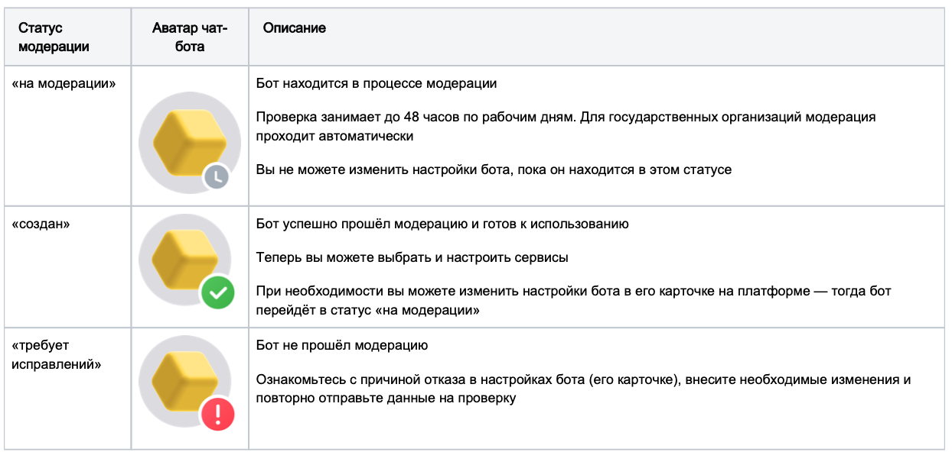

Одновременно с созданием бота платформа генерирует его токен. Токен можно посмотреть в разделе Чат-бот и мини-приложение -> Настроить платформы.
С полученным токеном вам необходимо настроить сценарии чат-бота вы можете сделать это самостоятельно, если у вас есть навыки разработки, или воспользоваться готовыми конструкторами. При необходимости вы также можете добавить мини-приложение в MAX.

Приложение Б. Верификация Сервиса

Требования к верификации
Сервис должен соответствовать специальным требованиям для получения признака верификации:
Базовые требования:
- Предоставлять сервис записи на прием к врачу
- Реализовывать минимум 1 сервисный сценарий
- Обеспечивать получение конечного результата услуги без перехода на внешние ресурсы
Дополнительные возможности:
- Для ускорения верификации допускается предоставление ссылки на бота с признаком верификации на другой платформе (Дзен, Одноклассники, ВКонтакте, Telegram)
- Функциональность бота на другой платформе должна быть перенесена в MAX полностью и/или улучшена для конечного пользователя
Требования к количеству сценариев:
- Для получения признака верификации бот должен реализовывать минимум 3 сервисных сценария (например: запись на прием, отмена записи, просмотр активных записей, изменение записи)
- Исключение: Для приоритетных сервисов (к которым относится запись к врачу) требование по минимальному количеству сценариев может быть снижено до 1
Каждый сервисный сценарий должен давать пользователю возможность получить реальную региональную услугу без перехода на внешние сайты.

Получение признака верификации для чат-бота
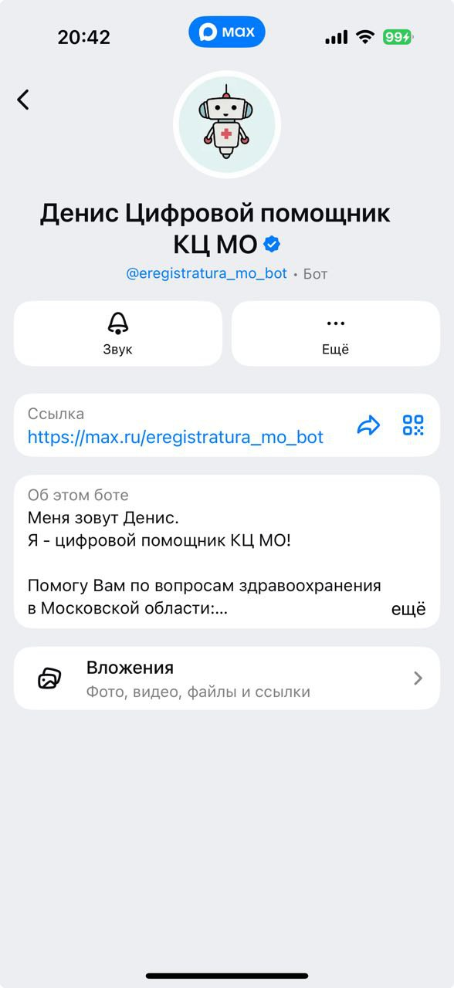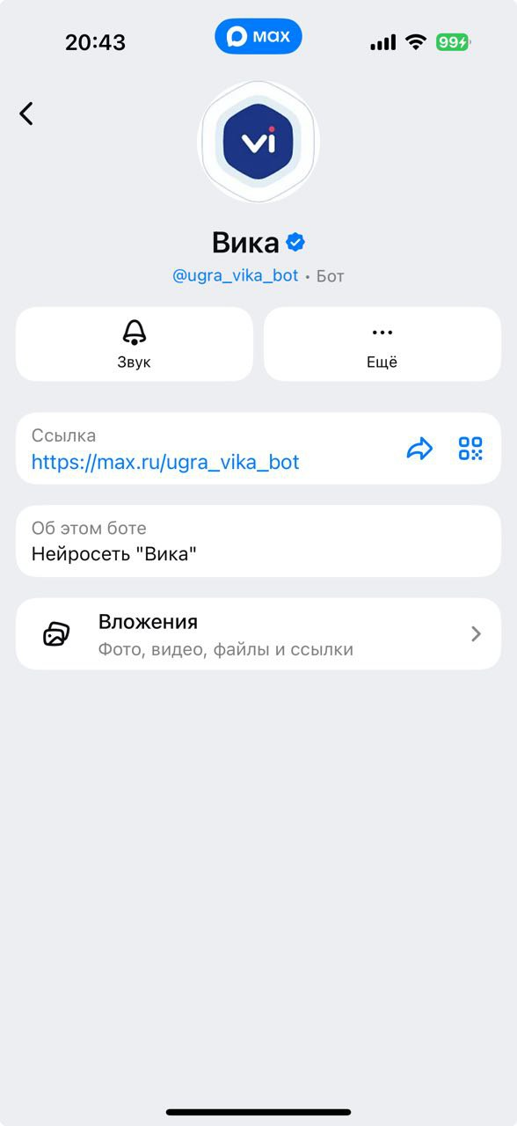
Признак верификации выдаётся организации после прохождения дополнительной модерации, которая включает в себя проверку общих, технических, а также специфичных для госорганизаций требований. При этом должны выполняться все требования, если не указано иное.
Важно! Признак верификации может быть отозван, если обнаружены нарушения и бот перестал соответствовать любому из требований.
Чтобы получить признак верификации:
- Перейдите в чат-бот «Верификации чат-ботов MAX» по ссылке https://max.ru/checkmark_bot;
- Нажмите Запустить бота -> Начать, подтвердите соответствие требованиям и следуйте дальнейшим инструкциям на экране.

